**Assignment 2 – VKI2J4 Sistem PLC**

**Simulasi Rangkaian Pneumatic pada FluidSIM**

Petunjuk Umum Pengerjaan:

* Buat simulasi rangkaian pada FluidSIM kemudian simpan file simulasi tersebut dalam ekstensi .ct dan submit pada Assignment PB 02 di LMS (http://lms.telkomuniversity.ac.id)

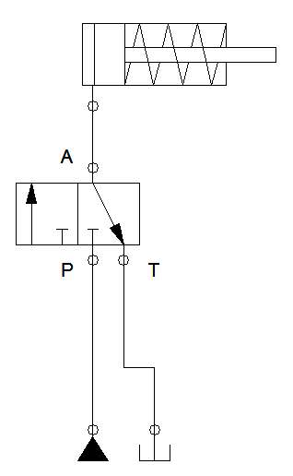1. **Penggunaan Single Acting Cylinder dalam aplikasi Fluid Sim**

Buat rangkaian seperti gambar di atas pada FluidSIM. *Item* yang digunakan terdapat pada *library* sebagai berikut.

1. *Hydraulic – Supply Element*
   * *Pump*
   * *Tank*
2. *Hydraulic – Actuator*

* *Single Acting Cylinder* dengan *properties* : *Single acting (extension)* dengan *spring return*
* 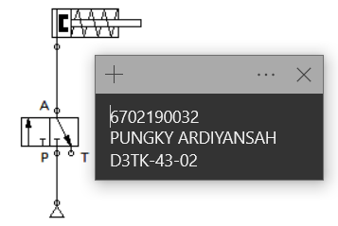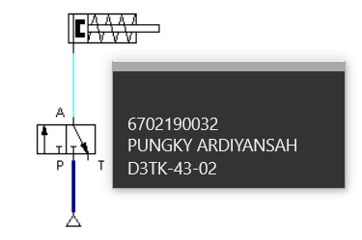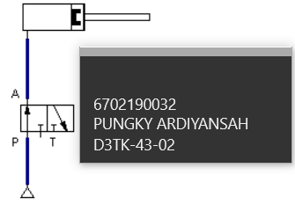*Hydraulic – Valves* – *Configurable directional valves : 3/n way valves*
* Compressed air supply memberikan seperti tekanan kepada single acting cylinder saat valve nya itu ditekan, jadi piston nya itu akan bergerak hingga keluar, tetapi tidak dapat Kembali ke dala

1. **Penggunaan Double Acting Cylinder dalam aplikasi Fluid Sim**

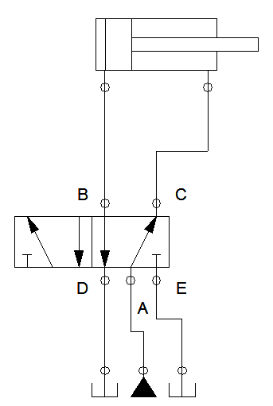

Buat rangkaian seperti gambar di atas pada FluidSIM. Item yang digunakan terdapat pada library sebagai berikut.

1. *Hydraulic – Supply Element*
   * *Pump*
   * 2 buah *tank*
2. *Hydraulic – Actuator : Double Acting Cylinder*
3. 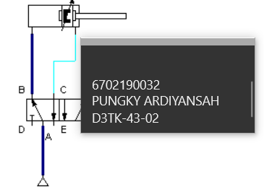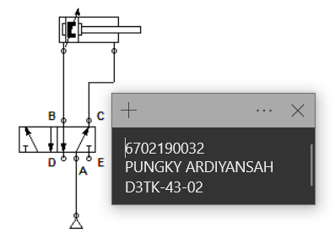*Hydraulic – Valves – Configurable directional valves : 5/n way Valves*

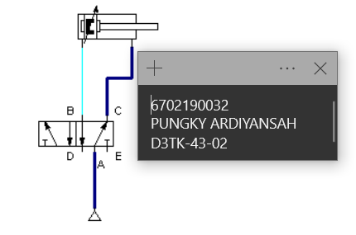

* 5/n way valve mencoba memberikan tekanan ke depan silinder, jadi piston berada pada posisi di dalam, Ketika valve nya ditekan piston nya akan keluar karena ada nya tekanan
  + 1. **Penggunaan Valve dalam aplikasi Fluid Sim**

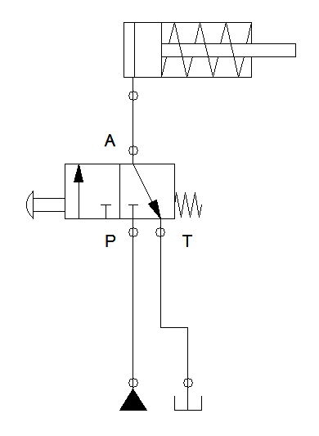

Buat rangkaian seperti gambar di atas pada FluidSIM. *Item* yang digunakan terdapat pada *library* sebagai berikut.

1. *Hydraulic – Supply Element*
   * *Pump*
   * *Tank*
2. *Hydraulic – Actuator* : *Single Acting Cylinder* dengan *properties* : *Single acting (extension)* dengan *spring return*.
3. 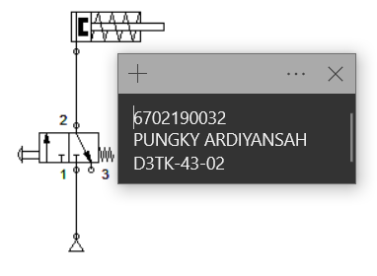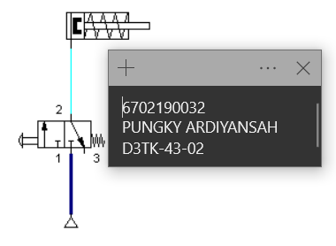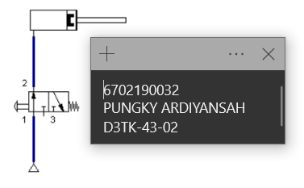*Hydraulic – Valves* – *Configurable directional valves* : *3/n way Valves*, *Push on button* dan *spring returned.*

* Bilamana Spring returned ditambah pada 3/n way Setiap valve ditekan, valve mencoba maju dan Kembali ke posisi awal
  + 1. **Penggunaan Roller dalam aplikasi Fluid Sim**

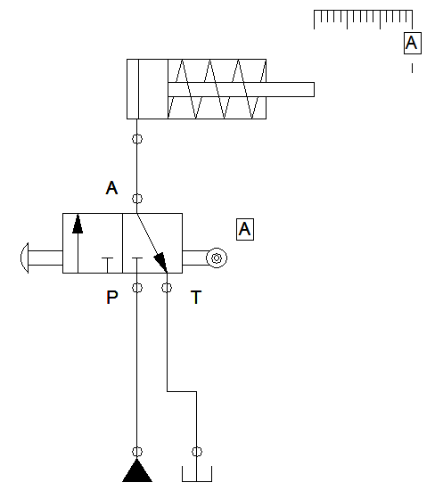

Buat rangkaian seperti gambar di atas pada FluidSIM. *Item* yang digunakan terdapat pada *library* sebagai berikut

1. *Hydraulic – Supply Element*
   * *Pump*
   * *Tank*
2. *Hydraulic – Actuator*
   1. *Single Acting Cylinder* dengan *properties* : *Single acting (extension)* dengan *spring return*.
   2. *Distance Ruler* dengan A pada jarak 100 - 200 mm (10 – 20 cm)
3. 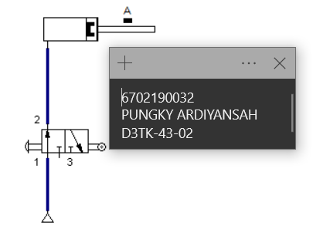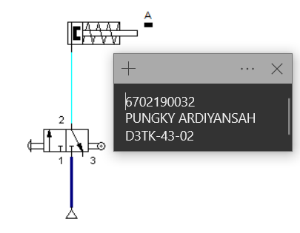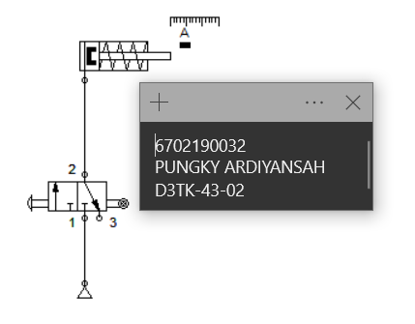*Hydraulic – Valves* – *Configurable directional valves* : *3/n way Valves*, *Push on button* dan *roller* dengan sensor A

* Saat valve ditekan tekanan udara akan mengisi silinder hingga piston maju, kemudian Kembali mundur karena tekanan angin keluar menuju valve dan spring returned pada silinder mengembalikan posisi piston ke semula.

Link CT : <https://drive.google.com/file/d/15jr9zVryL7B3vhrqPiAhwMENyqNFRQVC/view?usp=sharing>